数学アラカルト第6回 ミニキューブの変換群

§1. ミニキューブの変換群
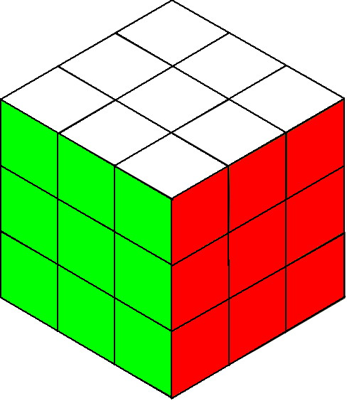
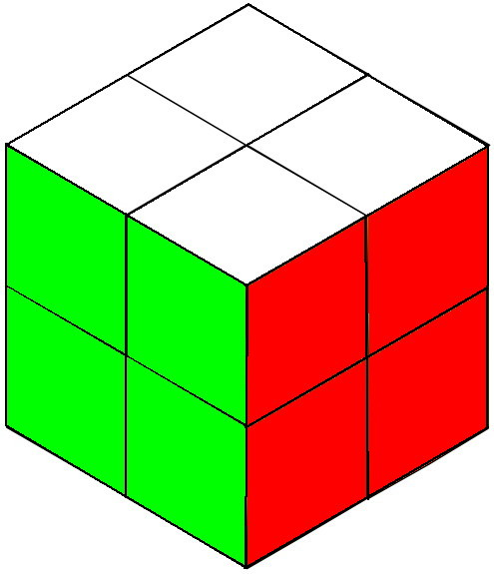
立方体(cubeキューブ)の各辺を3等分して27個のピースに分けたものがルービックキューブ, 2等分して8個のピースに分けたものがミニキューブです. ルービックキューブの頂点にあるピースだけを見れば, ミニキューブの代用ができます.
ミニキューブは上下左右前後それぞれ4つのピースを90°回転させると色のパターンが変わります. これらの組み合わせがミニキューブの変換です. では, 最初にこれらの変換でどうなるのか見てみましょう.
各ピースに数字を入れました. 隠れて見えないピースが8です. ミニキューブのパズルを解くとき初めにミニキューブ全体を置き換えて, 8のピースを正しい位置に置きます. その後は, 8のピースを固定して, 1から7のピースだけを移動する変換を考えます.
上段のピースを反時計回りに回転させる変換をT₁, 左側面, 右側面のピースを反時計回りに回転させる変換をそれぞれT₂, T₃とします.
変換T₁ 変換T₂ 変換T₃
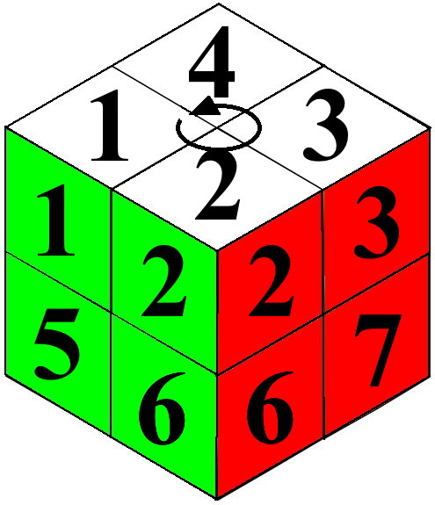
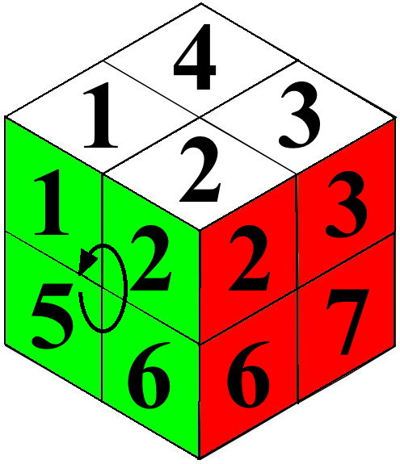

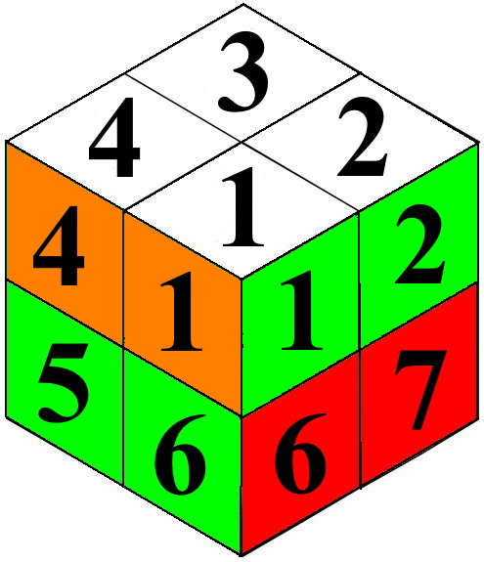
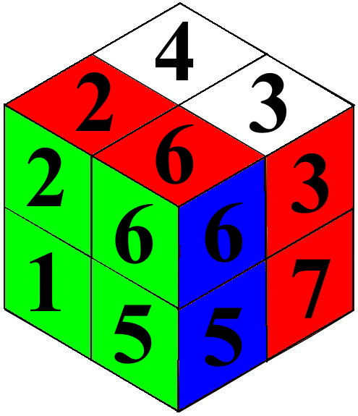

ミニキューブは完成形の位置にあってもピースが回転していると色が合いません. しかし,今回は簡単にするため, 色(回転)は考えず, 位置だけを考えることにします. 従って, 変換もピースの位置の変換であり, ピースの位置が揃ったらキューブは完成とします.
問題1.ミニキューブが次の状態のとき, それぞれ5と7のピースをT₁, T₂, T₃の変換を使って完成形の位置に移動しなさい.
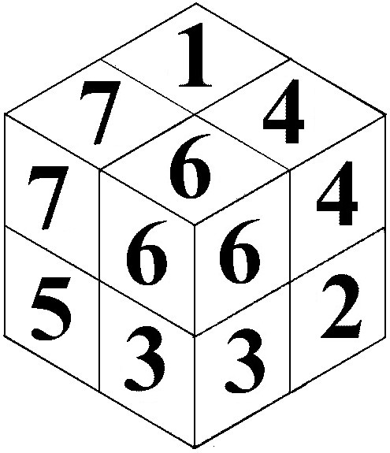
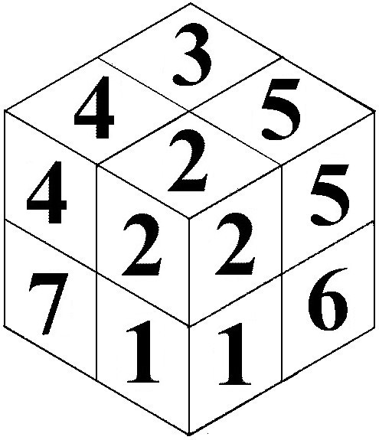
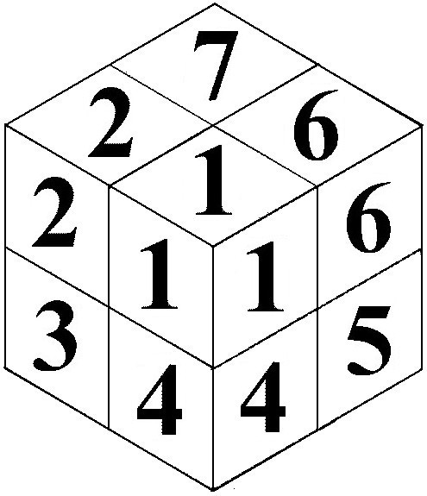
(1) (2) (3)

§2. 変換群(第5回のまとめ)
変換 パズル, ゲームなどの状態(パターン)を変える操作を変換といいます.
合成 変換を続けて行うものを変換の合成といい, これも変換です.
変換群 変換の全体は合成で群(結合法則を満たし, 単位元と逆元をもつもの)になり, 変換群といいます.
群の位数 群Gに含まれる元の個数をGの位数といいます.
部分群 群Gの部分集合Hが群の3つの性質を持つとき, HをGの部分群といいます. Hが部分群であるためにはHが演算に関して閉じており, 単位元を含み, Hのすべての元について逆元を含んでいることが必要です.
例 7パズルの変換群について1(のピースの位置)を固定する変換
$$T=\left(\begin{matrix}1 & 2 & 3 & 4 & 5 & 6 & 7 \\ 1 & & & & & & \end{matrix}\right)$$
の全体は部分群になります. これを1の固定部分群といいます.
類別 群Gの部分群HがあるときGをいくつかの部分集合に分けることがきます. G = g₁H∪g₂H∪…. これを群Gの部分群Hによる類別といいます.
例 Gを7パズルの変換群, H₁を1の固定部分群とします. $T_{3}=\left(\begin{matrix}1 & 2 & 3 & 4 & 5 & 6 & 7 \\ 5 & 1 & 2 & 3 & 6 & 7 & 4\end{matrix}\right)$を数学アラカルト第5回の変換とすると
G = {1→1の変換全体}∪{2→1の変換全体}∪…∪{7→1の変換全体}
= H∪T₃H∪T₃²H∪…∪T₃⁶H
これがGのHによる類別です.
例題1. ミニキューブの変換群をG, 7の固定部分群をH₇とするとき, GのH₇による類別を求めよ.

解答 問題1の答の変換は7のピースの移動を考えると(1)は(完成形の)1(の位置)→7(の位置), (2)は5→7, (3)は4→7の変換です. 7が他の2, 3, 6 の位置にあってもT₃を何度か使って完成形に移動できるので(T₃:6→7, T₃²:2→7, T₃³:3→7),
G = {7→7の変換全体}∪{6→7の変換全体}∪…∪{1→7の変換全体}
= H₇∪T₃H₇∪S₍₂₎H₇∪S₍₃₎H₇∪T₃³H₇∪T₃²H₇∪S₍₁₎H₇
(ここでS₍₁₎, S₍₂₎, S₍₃₎は問題1(1), (2), (3)の変換とします)

問題2. 7,5の固定部分群をH_{7,5}とするとき, H₇のH_{7,5}による類別を求めよ.

(第5回のまとめ その2)
Gの位数 = 変換の総数 = 完成形から変換によって変わるパターンの数
= 解けるパターンの数

例題1によって Gの位数 = 7(類数h₁)×H₇の位数 すなわち, 解けるパターンは7の位置によって7種類に分けられ, 各類のパターンの数は7を正しい位置に移動した後の(7を完成形の位置に固定して)解けるパターンの数 = H₇の位数となります. 以後, 問題2により7を固定して解けるパターンの数は5の位置によって類別され, 類数h₂×H_{7,5}の位数(7,5を固定して解けるパターンの数)となります.その次は, H_{7,5}のH_{7,5,4}による類別を考えます.

§3. 変換の表し方
変換については5回で取り上げた様に上段に完成形, 下段に変換で移動した位置を示して表します. ただし, 今回は動かないものは省略します.
例
$T_{1}=\left(\begin{matrix}1 & 2 & 3 & 4 & 5 & 6 & 7 \\ 2 & 3 & 4 & 1 & 5 & 6 & 7\end{matrix}\right)=\left(\begin{matrix}1 & 2 & 3 & 4 \\ 2 & 3 & 4 & 1\end{matrix}\right)$, $T_{2}=\left(\begin{matrix}1 & 2 & 3 & 4 & 5 & 6 & 7 \\ 5 & 1 & 3 & 4 & 6 & 2 & 7\end{matrix}\right)=\left(\begin{matrix}1 & 2 & 5 & 6 \\ 5 & 1 & 6 & 2\end{matrix}\right)$,
$T_{3}=\left(\begin{matrix}1 & 2 & 3 & 4 & 5 & 6 & 7 \\ 1 & 6 & 2 & 4 & 5 & 7 & 3\end{matrix}\right)=\left(\begin{matrix}2 & 3 & 6 & 7 \\ 6 & 2 & 7 & 3\end{matrix}\right)$,
合成は変換の表示をつなげて3段にし, 最後に上段と下段を残します.
逆変換は上下を入れ替えて, 縦の列ごと移動して上段の順序を整えます.
$T_{1}⋅T_{2}=\left(\begin{matrix}1 & 2 & 3 & 4 & 5 & 6 & 7 \\ 2 & 3 & 4 & 1 & 5 & 6 & 7 \\ 1 & 3 & 4 & 5 & 6 & 2 & 7\end{matrix}\right)=\left(\begin{matrix}2 & 3 & 4 & 5 & 6 \\ 3 & 4 & 5 & 6 & 2\end{matrix}\right)$$T_{1^{−1}}=\left(\begin{matrix}2 & 3 & 4 & 1 \\ 1 & 2 & 3 & 4\end{matrix}\right)=\left(\begin{matrix}1 & 2 & 3 & 4 \\ 4 & 1 & 2 & 3\end{matrix}\right)$, $T_{1^{−1}}⋅T_{2}⋅T_{1}⋅T_{2^{−1}}=\left(\begin{matrix}1 & 2 & 3 & 4 & 5 & 6 \\ 4 & 1 & 2 & 3 & 5 & 6 \\ 4 & 5 & 1 & 3 & 6 & 2 \\ 1 & 5 & 2 & 4 & 6 & 3 \\ 2 & 1 & 6 & 4 & 5 & 3\end{matrix}\right)=\left(\begin{matrix}1 & 2 & 3 & 6 \\ 2 & 1 & 6 & 3\end{matrix}\right)$
問題3. 次の変換を表しなさい.
(1) T₃∙T₂ (2) T₂⁻¹ (3) T₂⁻¹∙T₃∙T₂∙T₃⁻¹ (4) T₃⁻¹∙T₁∙T₃∙T₁⁻¹

§4 ミニキューブの変換の総数(変換群の位数)
ここまでのまとめ
- Gの位数(変換の総数)
= h₁(7を正しい位置に戻せる位置の数)×H₇の位数(7を固定する変換の総数)
- H₇の位数
= h₂(5を正しい位置に戻せる位置の数)×H_{7,5}の位数(7,5を固定する変換の総数)

- H_{7,5}の位数
= h₃(4を正しい位置に戻せる位置の数)×H_{7,5,4}の位数(7,5,4を固定する変換の総数)
よってGの位数 = h₁×h₂×h₃×H_{7,5,4}の位数
(h₁は例題1より7であり, h₂は問題2より求められます)

H_{7,5,4}について
7,5,4の固定部分群H_{7,5,4}は1,2,3,6の4つのピースだけを動かす変換の集合です.
$T_{1^{−1}}⋅T_{2}⋅T_{1}⋅T_{2^{−1}}=\left(\begin{matrix}1 & 2 & 3 & 6 \\ 2 & 1 & 6 & 3\end{matrix}\right)$や問題3(3),(4)の変換はH_{7,5,4}に属します. これらを使ってH_{7,5,4}をH_{7,5,4,6}によって類別します → H_{7,5,4}の位数 = h₄×H_{7,5,4,6}の位数
例題2. 次の変換を表し, H_{7,5,4,6}に属することを示しなさい.
(T₁⁻¹∙T₂∙T₁∙T₂⁻¹) ∙T₁∙(T₂⁻¹∙T₃∙T₂∙T₃⁻¹)
解答 $T_{1^{−1}}⋅T_{2}⋅T_{1}⋅T_{2^{−1}}=\left(\begin{matrix}1 & 2 & 3 & 6 \\ 2 & 1 & 6 & 3\end{matrix}\right)$, 問題3(3)より$T_{2^{−1}}⋅T_{3}⋅T_{2}⋅T_{3^{−1}}=\left(\begin{matrix}1 & 2 & 3 & 6 \\ 3 & 6 & 1 & 2\end{matrix}\right)$
よって$\left(T_{1^{−1}}⋅T_{2}⋅T_{1}⋅T_{2^{−1}}\right)⋅T_{1^{−1}}⋅\left(T_{2^{−1}}⋅T_{3}⋅T_{2}⋅T_{3^{−1}}\right)⋅T_{1^{−1}}=\left(\begin{matrix}1 & 2 & 3 & 4 & 6 \\ 2 & 1 & 6 & 4 & 3 \\ 1 & 4 & 6 & 3 & 2 \\ 3 & 4 & 2 & 1 & 6 \\ 2 & 3 & 1 & 4 & 6\end{matrix}\right)=\left(\begin{matrix}1 & 2 & 3 \\ 2 & 3 & 1\end{matrix}\right)$
この変換は1,2,3だけを動かすのでH_{7,5,4,6}に属します.

問題4. X = (T₁⁻¹∙T₂∙T₁∙T₂⁻¹) ∙T₁⁻¹∙(T₂⁻¹∙T₃∙T₂∙T₃⁻¹) ∙T₁⁻¹とするとき, 次の変換を表し, H_{7,5,4,6}に属することを示しなさい.
T₁²∙X∙T₁

Y = T₁²∙X∙T₁とするとX,Yの合成や二乗, 逆変換等によってH_{7,5,4,6}の変換をすべて決定することができます. これによりH_{7,5,4,6}の位数が求められます.
最後にまとめると,
- Gの位数 = h₁×h₂×h₃×h₄×H_{7,5,4,6}の位数
- h₁ = 7(例題1)
- h₂は問題2より求められる
- h₃はh₁やh₂と同様にして求められる
- h₄はT₁⁻¹∙T₂∙T₁∙T₂⁻¹と問題3(3),(4)の変換を使って求められる
- H_{7,5,4,6}の位数はX,Yにより求められる
こうして, Gの位数( = ミニキューブの変換の総数)が求められます.

問題5. ミニキューブが次の状態のとき, T₁, T₂, T₃(およびX,Y)の変換を使って完成しなさい.

その他の話
- ピースの色の違い(回転)について
各ピースには3つの面があるので位置が揃ってもピースごとに0°(正位置). (右回り)
120°, 240°の3通りづつの状態の違いが考えられます. ですから本来のミニキュー
ブの変換群はこれも含めて考えることになります. 7ピース(ここでも8番は正位置で固
定とします)ごとに3通りですから3⁷倍になる可能性がありますが, 実際には各ピースの
回転の総和が0°になりますから, 3⁶倍になります.
- ルービックキューブの変換群について
ルービックキューブの場合は初めに述べたように頂点のピースだけの変換ならばミニ
キューブの変換とまったく同じです. ただし, ルービックキューブは各面の中心のピー
スが固定になるので8番のピースの移動と回転も考えなければなりません. それから各
辺のピースどうしの移動と回転(180°づつ)を考えてから, その両方の組み合わせを考え
ることになります.

レポート課題1. 類数h₃. h₄とH_{7,5,4,6}の位数を求めて, ミニキューブの変換群Gの位数を求め
よ.

レポート課題2. ミニキューブが次の状態のとき, T₁, T₂, T₃(およびX,Y)の変換を使って完
成しなさい.
- (2)

http://www.gifu-nct.ac.jp/sizen/okada/
メールアドレス okada@gifu-nct.ac.jp

